Министерство науки и высшего образования Российской Федерации
Федеральное государственное автономное образовательное учреждение высшего образования
ТОМСКИЙ ГОСУДАРСТВЕННЫЙ УНИВЕРСИТЕТ
СИСТЕМ УПРАВЛЕНИЯ И РАДИОЭЛЕКТРОНИКИ (ТУСУР)
Кафедра радиотехнических систем

НАПИСАНИЕ WEB-ПЛАТФОРМЫ

ОТЧЕТ
ПО РЕЗУЛЬТАТАМ
производственной практики: конструкторская практика
^{(вид практики)} ^{(тип практики.)}

Обучающийся гр. 121-3
_______________ Усанов В.В.
(подпись) (И.О. Фамилия)
_______________
^{(дата)}
_________  ^{(оценка)}  ^{М.П.} | Руководитель практики от профильной организации:  начальник СКБ «ИРС»  (должность, ученая степень, звание)  _______________ Куприц В.Ю.  (подпись) (И.О. Фамилия)  _______________  ^{(дата)}
_________  ^{(оценка)} | Руководитель практики от Университета:  доцент, к.т.н.  _______________ Громов В.А.  (подпись) (И.О. Фамилия)  _______________  ^{(дата)}

Томск 202_
Министерство науки и высшего образования Российской Федерации
Федеральное государственное автономное образовательное
учреждение высшего образования
ТОМСКИЙ ГОСУДАРСТВЕННЫЙ УНИВЕРСИТЕТ
СИСТЕМ УПРАВЛЕНИЯ И РАДИОЭЛЕКТРОНИКИ (ТУСУР)
Кафедра радиотехнических систем
УТВЕРЖДАЮ
Зав. кафедрой РТС
Аникин А.С.
______________________
^{(подпись)}
«___» __________ 20__ г.
ИНДИВИДУАЛЬНОЕ ЗАДАНИЕ
на производственную практику: конструкторская практика
(вид практики) (тип практики)
студенту гр.121-3 радиотехнического факультета
Усанову Владиславу Валерьевичу
^{(Ф.И.О студента)}
- Тема практики: написание WEB-платформы.
- Цель практики: написание IDE-страницы для будущей WEB-платформы.
- Задачи практики:
  - планировка структуры платформы;
  - разбиение структуры страницы IDE на лицевую (frontend) и серверную (backend) части – подбор стека;
  - написание всех элементов страницы;
  - проведение стыковки между всеми элементами;
  - исправление ошибок (отладка).
- Сроки прохождения практики: 10.02.2025-07.03.2025 гг.

Совместный рабочий график (план) проведения практики
№ п/п | Перечень заданий | Сроки выполнения
1 | Планировка структуры платформы | 10.02.2025 – 12.02.2025
2 | Разбиение структуры страницы IDE на лицевую (frontend) и серверную (backend) части – подбор стека | 13.02.2025 – 14.02.2025
3 | Создание шаблона страницы | 15.02.2025 – 16.02.2025
4 | Написание HTML+CSS составляющих страницы | 17.02.2025 – 20.02.2025
5 | Написание и подключение JS составляющих | 21.02.2025 – 23.02.2025
6 | Написание сервера с использованием выбранного фреймворка (Flask) | 24.02.2025 – 27.02.2025
7 | Проведение стыковки между всеми элементами | 28.02.2025 – 01.03.2025
8 | Исправление ошибок (отладка) | 02.03.2025 – 04.03.2025
9 | Оформление отчета по проделанной работе | 05.03.2025 – 07.03.2025
Дата выдачи: «___» __________ 20__ г.
Руководитель практики от университета
доцент  ^{(должность)} | ___________________  ^{(Подпись)} | Громов В.А.  ^{(Ф.И.О.)}
Согласовано:
Руководитель практики от профильной организации
начальник СКБ «ИРС»  ^{(должность)} | ___________________  ^{(Подпись)}  _{М.П.} | Куприц В.Ю.  ^{(Ф.И.О.)}
Задание принял к исполнению «___» ______________ 20__ г.

Студент гр.121-3 | ___________________  ^{(Подпись)} | Усанов В.В.  ^{(Ф.И.О.)}

Оглавление

Введение 5
1 СОЗДАНИЕ МАКЕТА И ВЫБОР ИНСТРУМЕНТОВ РАЗРАБОТКИ 6
1.1 От набросков к макету 6
1.2 Выбранные элементы стека WEB-платформы 7
2 ПОБЛОЧНОЕ НАПИСАНИЕ IDE-СТРАНИЦЫ 10
2.1 Frontend 10
2.2 Backend 11
2.3 Проведение стыковки между frontend и backend частями 11
2.4 Исправление ошибок (отладка) 11
Заключение 13
Список использованных источников 14
Приложение А (обязательное) Листинг HTML кода IDE-страницы 16
Приложение B Набросок финального дизайна платформы 18

Введение
В рамках повышения автономности, многие производства стараются, по возможности, перейти на свое оборудование и ПО. Для этого важно понимать область применения замещаемого оборудования/ПО. Грамотный переход повышает производительность и безопасность, так как оптимизирован под сотрудников и не имеет внешних аналогов (копий).
Для прохождения производственной практики было выбрано студенческое конструкторское бюро "Интеллектуальные радиотехнические системы" (СКБ «ИРС») при кафедре радиотехнических систем («РТС») ТУСУРа.
Научные направления СКБ:
- исследования в области интеллектуальных радиотехнических систем, включая автономные и беспилотные средства, системы и комплексы радиолокации, радионавигации, управления движением воздушного, морского и наземного транспорта, экологического мониторинга;
- прикладные исследования в области разработки интеллектуальных систем на базе алгоритмов машинного обучения и глубокого обучения нейронных сетей для применения в радиотехнических системах;
- исследования и разработки в области вычислительной (в том числе, с элементами криптозащиты), СВЧ-микроэлектронной и радиофотонной компонентной базы.
Начальник СКБ «ИРС»: Куприц Владимир Юрьевич.
Целью производственной практики являлось написание одного из блоков web-платформы – IDE-страницы. В дальнейшем проект должен привести к замещению ПО в таких областях, как IDE, хранение данных и обеспечение внутренней связи.

- СОЗДАНИЕ МАКЕТА И ВЫБОР ИНСТРУМЕНТОВ РАЗРАБОТКИ
  - От набросков к макету
Недостаток опыта в работе над такими крупными проектами и постоянное наращивание новых знаний приводит к постоянным изменениям.
Начало этому проекту было положено два года назад. В ходе его выполнения были закончены следующие этапы:
- полный анализ существующих web-платформ;
- работа с языком гипертекстовой разметки «HTML» и подключение к странице «JavaScript» [1-2];
- разработка превью-страницы для тестирования навыков по разработке web-страниц;
- переработка превью-страницы с учетом рабочего стиля и применение новых навыков работы с разметкой HTML;
- создание концепта web IDE-страницы, как раздела будущей web-платформы [3-4];
- написание IDE-страницы (без подключения к ней механик).
Смотря на оконченные ранее этапы, можно заметить, что уже созданные элементы платформы подвергались, порой, даже полной переработке. Эти переработки имеют разный масштаб: одни имеют исключительно ежесекундные правки, практически не изменяемые финальный продукт; другие же закладываются на будущее для расширения функционала, или же просто для оптимизации структуры под конечного пользователя.
Так произошло и на данном этапе проекта. Было создано множество набросков и макетов. Одни были сделаны исключительно для тестирования различных функций. Другие – для проверки визуальных составляющих.

Примеры макетов изображены ниже на рисунках 1.1-1.2:
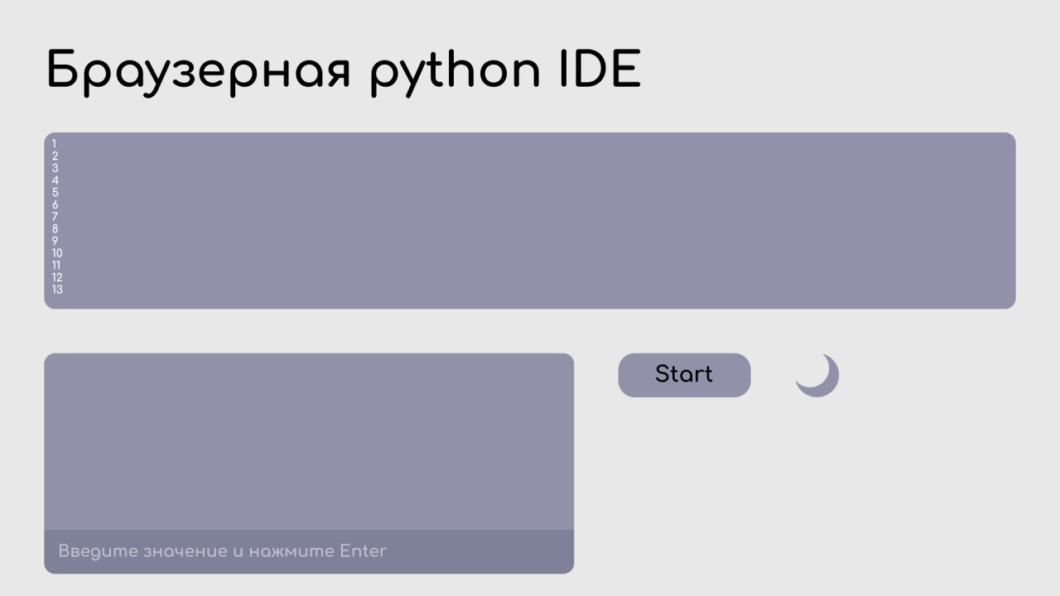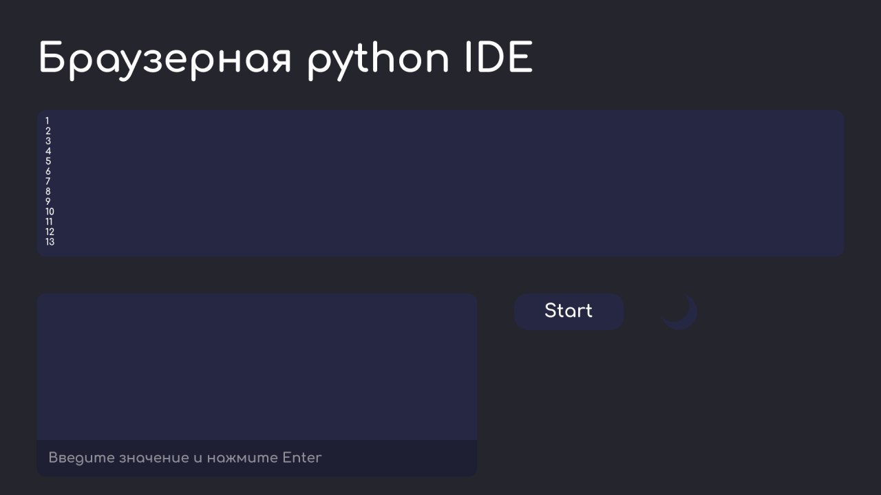
а) б)
Рисунки 1.1 (а-б) – Первые наброски в «Figma» [5]
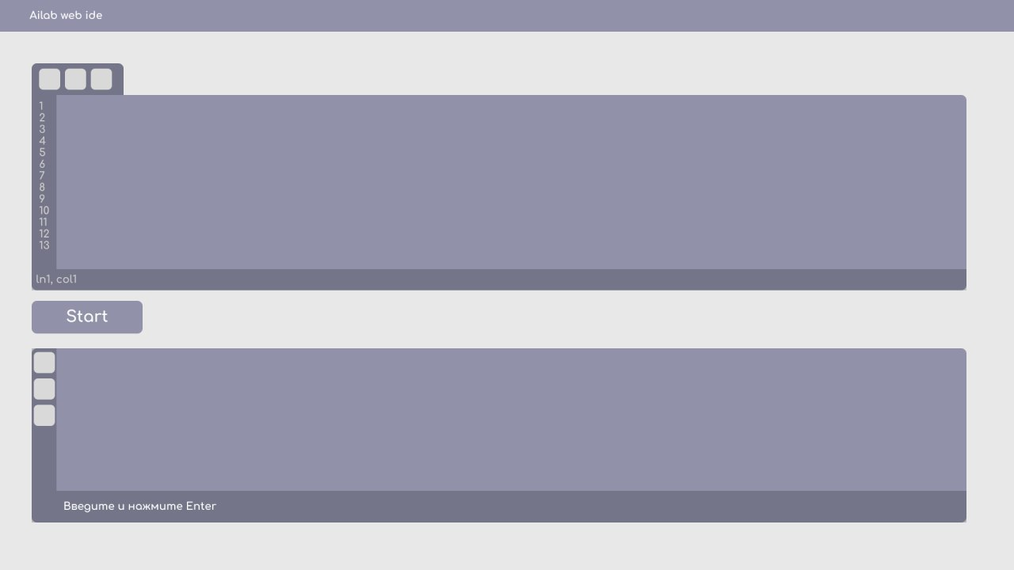
Рисунок 1.2 – Последний набросок в «Figma»
  - Выбранные элементы стека WEB-платформы
Стек в сайтах — это набор технологий, на основе которых разрабатывается сайт [6]. Он включает в себя языки программирования, фреймворки, системы управления базами данных, компиляторы и другие компоненты.
Стек проведен с использованием следующих элементов:
- HTML (от англ. Hyper Text Markup Language) — язык гипертекстовой разметки;
- CSS (от англ. Cascading Style Sheets) — каскадные таблицы стилей [7];
- JavaScript – интерпретируемый язык программирования, который используют для написания frontend- и backend-частей сайтов [8-9];
- Python – высокоуровневый язык программирования [10];
- Flask – фреймворк для создания веб-приложений на языке программирования «Python» [11-12].
Страница написана на языке гипертекстовой разметки «HTML». Для улучшения визуальной составляющей к странице подключается «CSS». Функционал страницы обеспечивается серверной составляющей, написанной на языках «JS» («JavaScript») и «Python». Стыковка между всеми элементами проведена с помощью фреймворка «Flask».
Так как основные задачи СКБ направлены на работу с языком программирования «Python», то «IDE» было решено написать на этом же языке для этого же языка. То есть компилятор, серверная часть которого написана на языке «Python», направлен на работу с кодом на языке «Python». В дальнейшем будет возможность отладки кодов на других языках.
«Скелет» страницы было решено написать на языке гипертекстовой разметки – HTML, так как это классическое решение для подобного рода задач.
К нему был пристыкован полностью рукописный CSS. Полностью рукописный в том смысле, что только он влияет на расположение и цветокоррекцию элементов на странице. В больших проектах используют различные шаблоны (к примеру – «BootStrap») [13]. Такое решение упрощает работу с разметкой элементов на странице. Но приводит к тому, что любое желание внести свои изменения в разметку, превращаются в борьбу со встроенными префиксами шаблона. Так как наша страница, в ходе тестирования на практике, будет подвержена дальнейшим корректировкам – лучше изначально написать свою стилизацию страницы, что, в дальнейшем, позволит полностью изменить тот, или иной элемент, без жесткого вмешательства в общий стиль.
Чтобы реализовать web-туннелирования между сервером и клиентом, а также для «оживления» функциональных элементов (выполнение определенных действий при нажатии кнопок и прочее), был выбран универсальный язык «JavaScript».
Для стыковки «фронтенда» (frontend – пользовательские функции и интерфейс на клиентской стороне приложения или веб-сайта) с «бекэндом» (backend – внутренняя часть сайта или приложения, которая находится на сервере и отвечает за бизнес-логику) был использован фреймворк «Flask» –легковесный веб-фреймворк для языка «Python», который предоставляет минимальный набор инструментов для создания веб-приложений.

- ПОБЛОЧНОЕ НАПИСАНИЕ IDE-СТРАНИЦЫ
  - Frontend
Выбрав стек, первоначально было решено написать интерфейс IDE-страницы. В ходе работы, даже после создания макета, интерфейс дополнялся различным функционалом и проводилась корректировка стилей для оптимизации дальнейшей работы с IDE-функционалом web-платформы.
На странице должны быть расположены такие элементы, как поле ввода кода, поле вывода ответа от компилятора, а также поле для ввода дополнительных параметров по запросу от сервера и функциональные кнопки. На рисунках 2.1-2.2 приведены изображения web-IDE на различных этапах проекта.
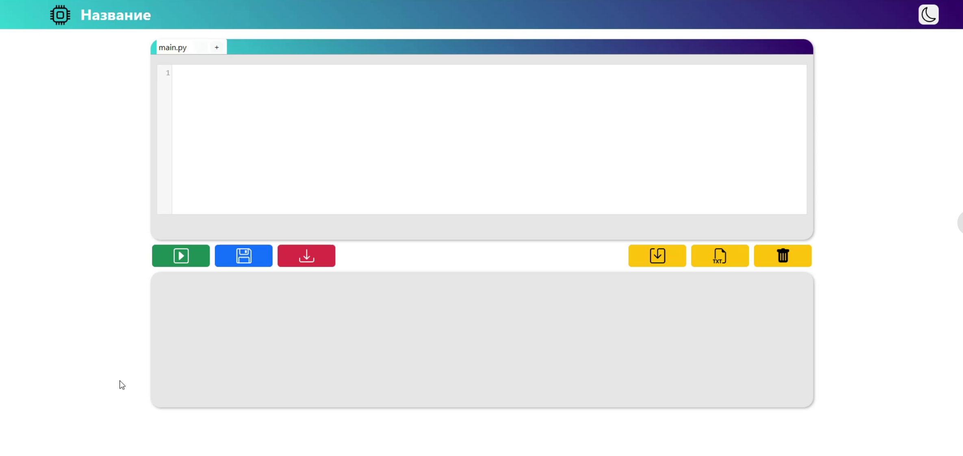
Рисунок 2.1 – Первоначальная IDE-страница на HTML+CSS
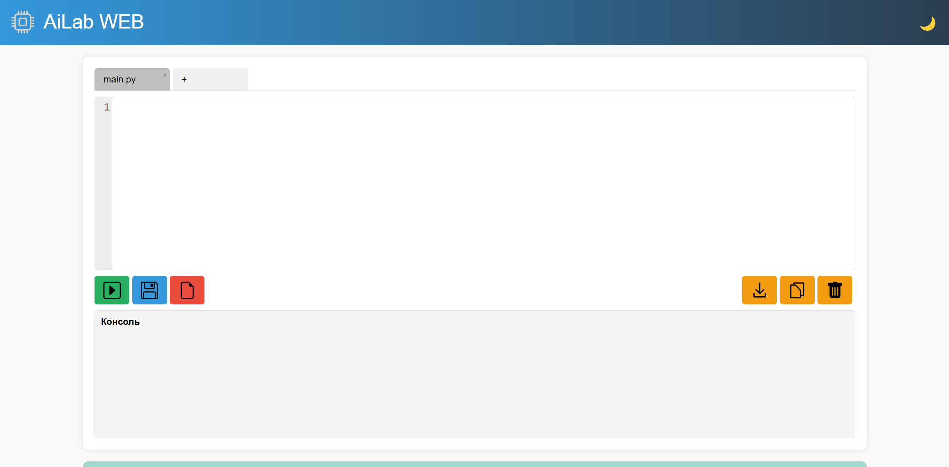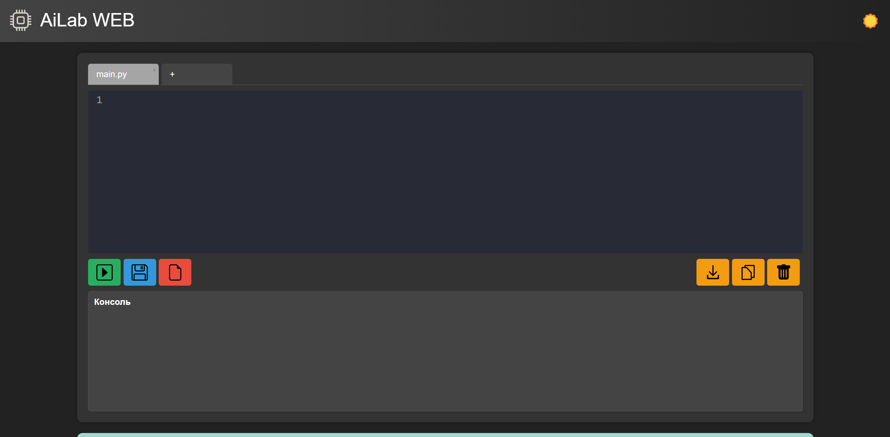
а) б)
Рисунки 2.2 (а-б) – Финальная версия IDE-страницы
Весь код HTML финальной версии показан в приложении А.

  - Backend
Серверная часть IDE-страницы была реализована с использованием фреймворка «Flask», написанном на языке «Python» (с актуальной версией 3.12.8.). Основной задачей серверной части в данном проекте является получение кода от клиентской части, его обработка и отправка результатов обратно в консоль пользователя.
Для обеспечения взаимодействия между клиентской и серверной частями была использована библиотека «Socket.IO», которая позволяет организовать двустороннее взаимодействие в режиме реального времени [14].
  - Проведение стыковки между frontend и backend частями
Стыковка клиентской и серверной частей была выполнена с использованием библиотеки «Socket.IO». «JavaScript» в клиентской части и «Flask-SocketIO» в серверной части позволяют установить постоянное двустороннее соединение, необходимое для обмена данными в реальном времени, благодаря чему веб-платформа работает быстро и безопасно. «Flask-SocketIO» — это расширение «Flask», упрощающее работу с «Websocket-соединениями» [15]. Оно предоставляет удобные инструменты для приема и отправки сообщений между сервером и клиентом, абстрагируясь от низкоуровневых деталей протокола.
  - Исправление ошибок (отладка)
В ходе интеграции frontend и backend компонентов, были обнаружены несколько недостатков в коде, которые успешно устранены. Вот некоторые из них:
- неверная логика сохранения вкладок и кода в «/localStorage», что приводило к утрате пользовательского кода при перезагрузке сайта;
- ошибочная выгрузка ответа терминала со стороны сервера, в результате которой происходило дублирование ответа в консоль IDE-страницы;
- исправлены артефакты логике создания и удаления вкладок;
- активации поля ввода дополнительных параметров в консоль без запроса от сервера.
После исправление данных ошибок, весь заложенный функционал IDE-страницы стал адекватно выполнять команды пользователя. На этом заканчивается данный этап проекта.

Заключение
По окончанию данного этапа разработки web-платформы для СКБ «Интеллектуальные радиотехнические системы» была закончена IDE-страница для написания кода сотрудниками СКБ непосредственно внутри своей системы. Данная версия IDE-страницы не является конечной и подлежит доработке. Уже имеется список будущих изменений и визуальный концепт финальной версии.
Следующим этапом намечены такие задачи, как:
- создание страницы аутентификации (перетекающая в страницу авторизации);
- перенос кода превью-страницы из «конструктора» web-страниц и его оптимизация;
- проведение связки в целостную платформу трех web-страниц:
  - превью-страница;
  - страница авторизации;
  - IDE-страница.
Набросок финального дизайна платформы показан в приложении Б:

Список использованных источников
- HTML [Электронный ресурс]: сайт Skillbox URL: https://skillbox.ru/media/code/chto_takoe_html (Дата обращения: 05.03.2025);
- JavaScript [Электронный ресурс]: сайт Skillfactory URL: https://blog.skillfactory.ru/glossary/javascript (Дата обращения: 05.03.2025);
- IDE [Электронный ресурс]: сайт Skillfactory URL: https://blog.skillfactory.ru/glossary/ide (Дата обращения: 05.03.2025);
- Онлайн IDE [Электронный ресурс]: сайт sky.pro URL: https://sky.pro/wiki/python/onlajn-sredy-razrabotki-ide-dlya-python-chto-eto-i-kak-vybrat (Дата обращения: 05.03.2025);
- Figma [Электронный ресурс]: сайт Skillbox URL: https://skillbox.ru/media/design/chto_takoe_figma (Дата обращения: 05.03.2025);
- Стек [Электронный ресурс]: сайт Skillbox URL: https://skillbox.ru/media/code/prostymi-slovami-chto-takoe-stek-i-kak-on-ustroen (Дата обращения: 05.03.2025);
- CSS [Электронный ресурс]: сайт Skillfactory URL: https://blog.skillfactory.ru/glossary/css (Дата обращения: 05.03.2025);
- Frontend [Электронный ресурс]: сайт Skillfactory URL: https://blog.skillfactory.ru/kto-takoj-frontend (Дата обращения: 05.03.2025);
- Backend [Электронный ресурс]: сайт Skillfactory URL: https://blog.skillfactory.ru/kto-takoj-backend (Дата обращения: 05.03.2025);
- Python [Электронный ресурс]: сайт Skillfactory URL: https://blog.skillfactory.ru/glossary/python (Дата обращения: 05.03.2025);
- Flask [Электронный ресурс]: сайт Skillfactory URL: https://blog.skillfactory.ru/glossary/flask (Дата обращения: 05.03.2025);
- Фреймворк [Электронный ресурс]: сайт Skillfactory URL: https://blog.skillfactory.ru/glossary/framework (Дата обращения: 05.03.2025);
- BootStrap [Электронный ресурс]: сайт Skillfactory URL: https://blog.skillfactory.ru/glossary/bootstrap (Дата обращения: 05.03.2025);
- Socket.IO [Электронный ресурс]: сайт Hexlet.io URL: https://ru.hexlet.io/blog/posts/biblioteka-socket-io-chto-eto-takoe-i-kak-s-ney-rabotat (Дата обращения: 05.03.2025);
- Websocket-соединение [Электронный ресурс]: сайт Skillfactory URL: https://blog.skillfactory.ru/glossary/websocket (Дата обращения: 05.03.2025).

Приложение А
(обязательное)
Листинг HTML кода IDE-страницы
<!DOCTYPE html>
<html lang="en">

<head>
<meta charset="UTF-8">
<meta name="viewport" content="width=device-width, initial-scale=1.0">
<title>Ailab WEB</title>
<!-- CodeMirror Основной стиль -->
<link rel="stylesheet" href="https://cdnjs.cloudflare.com/ajax/libs/codemirror/5.65.16/codemirror.min.css">
<!-- Тема Dracula (или выбери другую) -->
<link rel="stylesheet" href="https://cdnjs.cloudflare.com/ajax/libs/codemirror/5.65.16/theme/dracula.min.css">
<!-- Стили для автодополнения -->
<link rel="stylesheet" href="https://cdnjs.cloudflare.com/ajax/libs/codemirror/5.65.16/addon/hint/show-hint.min.css">
<!-- Свои стили -->
<link rel="stylesheet" href="{{ url_for('static', filename='css/style.css') }}">
</head>

<body>
<div class="header">
<div class="logo-block">
<img src="{{ url_for('static', filename='img/logo.png') }}" class="logo-style">
<div class="header-title">AiLab WEB</div>
</div>
<div class="night-mode">🌙</div>
</div>

<div class="container">
<div class="tabs">
<div class="tab active" data-tab="tab1"><span>main.py</span><span class="close-tab">×</span>
<input type="text" class="tab-input" value="main.py">
</div>
<div class="tab" data-tab="create_tab">+</div>
</div>

<div class="code-area" data-tab-content="tab1"></div>

<div class="toolbar">
<div class="toolbar-left">
<button class="button run-button" onclick="executeCode()"><i><img class="button-icons" src="{{ url_for('static', filename='img/play443.svg') }}"></i></button>
<button class="button save-button" onclick="saveCodeToFile()"><i><img class="button-icons" src="{{ url_for('static', filename='img/save.svg') }}"></i></button>
<button class="button open-button" onclick="loadFile()"><i><img class="button-icons" src="{{ url_for('static', filename='img/load.svg') }}"></i></button>
</div>
<div class="toolbar-right">
<button class="button download-button" onclick="saveConsoleToFile()"><i><img class="button-icons" src="{{ url_for('static', filename='img/save-console-as-text.svg') }}"></i></button>
<button class="button text-button" onclick="copyToClipboard()"><i><img class="button-icons" src="{{ url_for('static', filename='img/play.svg') }}"></i></button>
<button class="button delete-button" onclick="clearConsole()"><i><img class="button-icons" src="{{ url_for('static', filename='img/del-console.svg') }}"></i></button>
</div>
</div>

<div class="console">
<div class="console-label">Консоль</div>
<textarea class="console-output" readonly></textarea>
<textarea class="console-input" id="consoleInput" placeholder="" readonly></textarea>
</div>
</div>

<div class="footer"></div>

<!-- Основной CodeMirror -->
<script src="https://cdnjs.cloudflare.com/ajax/libs/codemirror/5.65.16/codemirror.min.js"></script>
<script src="https://cdnjs.cloudflare.com/ajax/libs/codemirror/5.65.16/mode/python/python.min.js"></script>
<!-- Дополнения для CodeMirror -->
<script src="https://cdnjs.cloudflare.com/ajax/libs/codemirror/5.65.16/addon/edit/closebrackets.min.js"></script> <!-- Автозакрытие скобок -->
<script src="https://cdnjs.cloudflare.com/ajax/libs/codemirror/5.65.16/addon/hint/show-hint.min.js"></script> <!-- Автодополнение -->
<script src="https://cdnjs.cloudflare.com/ajax/libs/codemirror/5.65.16/addon/hint/anyword-hint.min.js"></script> <!-- Слова из текста -->
<script src="https://cdnjs.cloudflare.com/ajax/libs/codemirror/5.65.16/addon/comment/comment.min.js"></script> <!-- Комментирование Ctrl+/ -->
<script src="https://cdnjs.cloudflare.com/ajax/libs/codemirror/5.65.16/addon/edit/matchbrackets.min.js"></script> <!-- Подсветка скобок -->
<script src="https://cdnjs.cloudflare.com/ajax/libs/codemirror/5.65.16/addon/edit/closebrackets.min.js"></script> <!-- Закрытие скобок -->
<!-- Подключаем Socket.IO -->
<script src="https://cdnjs.cloudflare.com/ajax/libs/socket.io/4.5.4/socket.io.min.js"></script>
<!-- Подключаем свой JS -->
<script src="{{ url_for('static', filename='js/script.js') }}"></script>
</body>

</html>
Приложение B
Набросок финального дизайна платформы
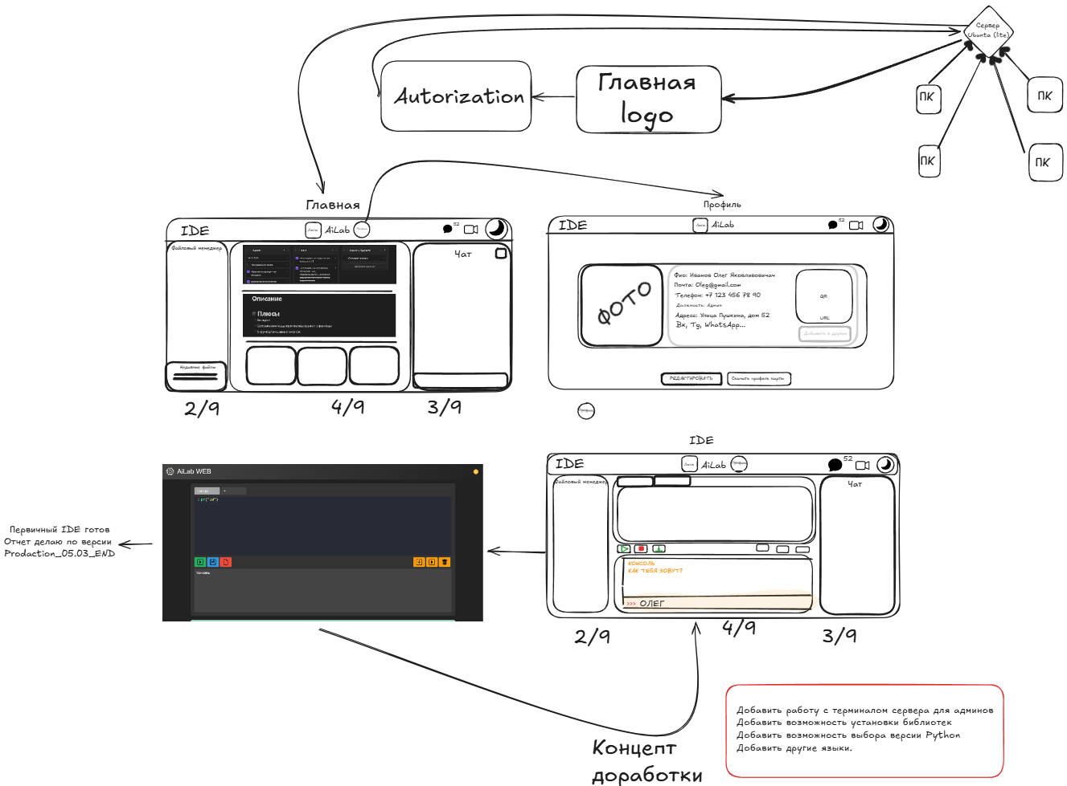
Рисунок А.1 – Набросок финального дизайна платформы

